# 一蓑烟雨任平生

剧本企划

戏言

任务接取

**1.完成｛原版事件—官道偶遇舒光壁被丐帮追杀｝（战斗输赢均可）**

**2.完成｛原版事件—青木茶庄偶遇陆常稽｝（接取木府风云的事件）**

**3.完成｛原版任务—乞丐寮事件｝（帮助官差或大盗均可）**

**4.｛原版任务—桃氏六怪｝未进行中**

**5.｛队友—骆元玉｝在队**

**满足以上全部五个条件后，**

**5：00-23：59分，前往乞丐寮触发事件**

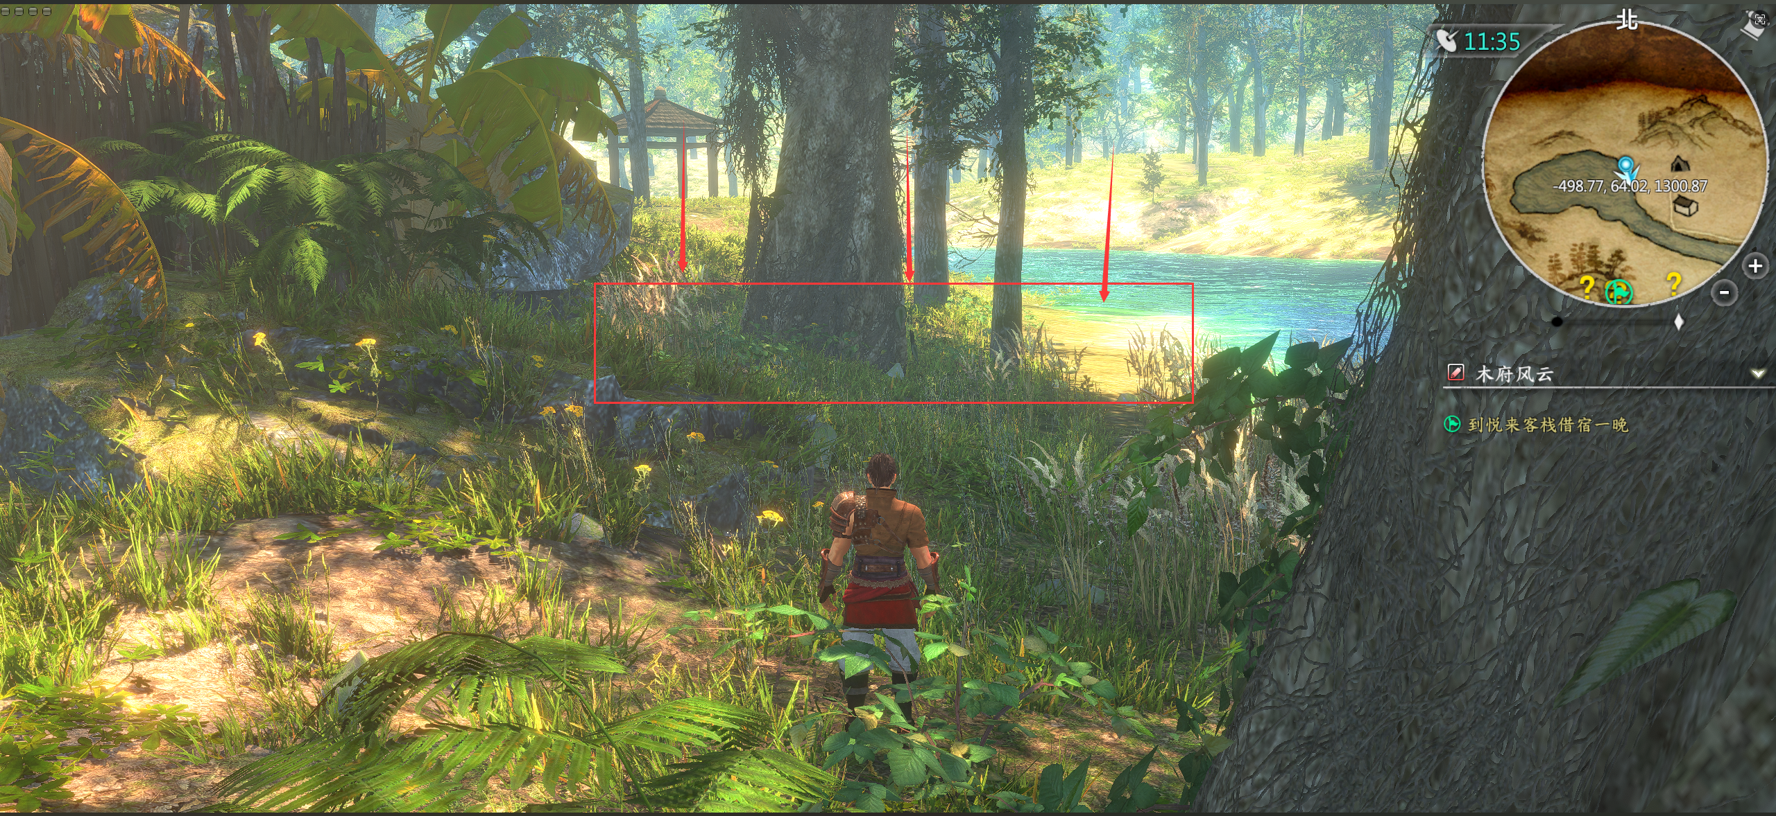

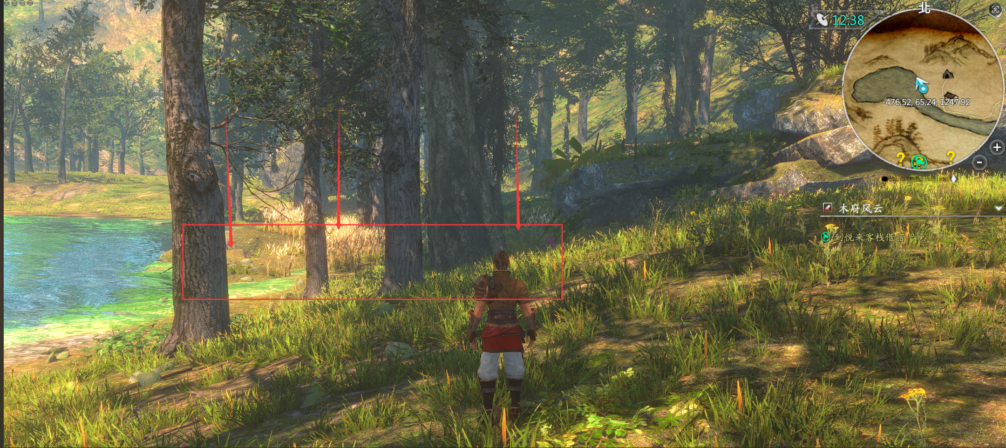

**获得：【淬炼—绝龙骨】**

**接取：｛任务—一蓑烟雨任平生｝**

**接取：｛子任务—愿赌要服输｝**

**说明：**

**【事件：官道偶遇陆常稽讨要吃食】在本任务接取后，无法触发，其奖励秘籍会在本任务中获取。**

**但个人建议还是用原版方式先拿到乱披风后再接任务，获取比较早难度也比较低。**

子任务-**愿赌要服输**

**骆元玉在队时，前往先民遗迹正北破屋**

**对话选项**

**①【给钱。】**

**金钱减少100000**

**获得：【武器—双天之“下”】**

**完成：｛子任务—愿赌要服输｝**

**接取：｛子任务—忆往昔浮沉｝**

**②【呃...】（高难度）**

**进入战斗：**

**#主角、舒光壁VS赵熊、赵龙、赵虎、丐帮帮众*6#**

**战斗开始时：对话**

**战斗胜利后：**

**完成：｛子任务—愿赌要服输｝**

**接取：｛子任务—忆往昔浮沉｝**

子任务-**忆往昔浮沉**

**有居易饭、清炖豹胎和一掌定乾坤，**

**且骆元玉在队时，前往卧龙村**

**对话选项**

**①【两位前辈是怎么认识的？】**

**②【两位前辈说的老朋友究竟是谁？】**

**③【三位前辈最后为什么分道扬镳了？】**

**④【我没什么好问的了。】**

**①②③顺序出现选择**

**④一直都在选项栏**

**第一次玩可以选①②③看看剧情**

**多次玩可以选④快速跳过，不影响后续**

**选④后：**

**完成：｛子任务—忆往昔浮沉｝**

**接取：｛子任务—有义薄云天｝**

子任务-**有义薄云天**

**【任务：桃氏六怪】未进行中，**

**且骆元玉在队时，**

**前往乞丐寮西北的山洞**

**骆元玉离队，且暂时不可入队**

**进入战斗：**

**#主角VS面具女子#**

**战斗开始时：对话**

**战斗输赢均可，战斗结束后**

**再次进入战斗：**

**#面具女子VS陆常稽#**

**第二回合开始时：对话**

**第三回合开始时：**

**舒光壁作为敌方参战，对话**

**第四回合开始时：对话，战斗失败**

**战斗输赢均可，战斗结束后**

**黄裳在队时：有一句插嘴对话**

**完成：｛子任务—有义薄云天｝**

**接取：｛子任务—烟雨任平生｝**

子任务-**烟雨任平生（高难度）**

**前往先民遗迹正北破屋**

**进入战斗：**

**#主角队伍、骆元玉、舒光壁、陆常稽、任平生、面具女子VS陈正、方志、锦衣卫精英*13#**

**陈正伤重退场时，对话**

**方志伤重退场时，对话**

**战斗胜利后：**

**颜玉书在队时：有一句插嘴对话**

**骆元玉恢复可入队状态**

**获得：【秘籍：乱披风杖法】**

**完成：｛子任务—烟雨任平生｝**

**接取：｛子任务—大圣定风云｝**

事件-**王琦年赠礼**

**｛子任务—烟雨任平生｝完成后，**

**5：00-23：59分，前往乞丐寮触发事件**

**对话选项**

**①【实不相瞒，我想要一些草药】**

**千年灵芝*10、天山雪莲*10**

**②【我比较想要一些钱……】**

**金钱：100000**

**③【不如给我一些特别的“武器”？】**

**石灰*99、五毒粉*1**

子任务-**大圣定风云**

**前往风云渡岸边**

**冷伤在队时：有一句插嘴对话**

**李叹在队时：有一句插嘴对话**

**获得：【秘籍：大圣棍法】**

**完成：｛子任务—大圣定风云｝**

**接取：｛任务—一蓑烟雨任平生｝**

战斗-**西川都司兵营战**

**战斗开始时：若骆元玉在队，**

**且｛任务—一蓑烟雨任平生｝**

**｛子任务—烟雨任平生｝已完成**

**则任平生、舒光壁、陆常稽作为友方参战，对话**

**冯观戏参战时，若任平生存活，对话**

战斗-**十大善人战**

**战斗开始时：若骆元玉在队，**

**则任平生作为敌方参战，对话**